FaKULTäT  RESSOURCENMANAGEMENT  in Göttingen | 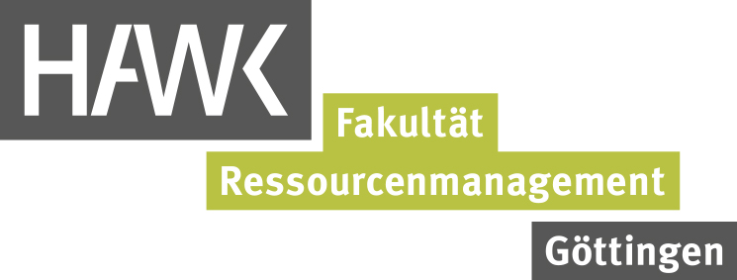 | FaKULTäT  RESSOURCENMANAGEMENT  in Göttingen
MASTERarbeit  im Studiengang Nachwachsende Rohstoffe und Erneuerbare Energien  von:  _____________________________________________________________________________  Thema: |  | MASTERarbeit  im Studiengang Nachwachsende Rohstoffe und Erneuerbare Energien  von:  ___________________________________________________________________________  Thema:
FaKULTäT  RESSOURCENMANAGEMENT  in Göttingen |  | FaKULTäT  RESSOURCENMANAGEMENT  in Göttingen
MASTERarbeit  im Studiengang Nachwachsende Rohstoffe und Erneuerbare Energien  von:  _____________________________________________________________________________  Thema: |  | MASTERarbeit  im Studiengang Nachwachsende Rohstoffe und Erneuerbare Energien  von:  ___________________________________________________________________________  Thema:

